06_Contenedor Predefinido

Francisco javier lópez calderón

2021

**Recuerda:**

Un perfil define el entorno personalizado de un usuario. El perfil contiene la configuración del escritorio y de los programas de usuario y se crea automáticamente para cada usuario cuando inicia sesión en un equipo.

El perfil local es el que se crea en el equipo cuando se inicia sesión en él por primera vez. Los perfiles locales se almacenan, de manera predeterminada, en %Systemdrive%\Usuarios\%username% en Windows 7 y posteriores.

Los perfiles móviles de usuario permiten que éstos puedan iniciar sesión desde cualquier equipo en la red, conservando siempre su propio entorno de trabajo. Además, al estar los perfiles de todos los usuarios almacenados en una misma localización (carpeta de un servidor de ficheros), permite a los administradores de la red realizar una gestión centralizada de los perfiles, hacer backups pasar antivirus, gestionar el espacio de almacenamiento con cuotas de almacenamiento.

Para crear un perfil móvil para un usuario en un servidor, hay que seguir los pasos:

* Hay que crear una carpeta compartida en el servidor. En teoría, el servidor de perfiles debería ser un servidor de ficheros del que se realicen copias de seguridad a menudo.
* Hay que dar al grupo Todo control total sobre esa carpeta compartida.
* Hay que configurar en la ficha Perfil de las Propiedades de la cuenta del usuario (en el controlador de dominio) la ruta de acceso al perfil con el formato:

\\servidor\carpetacompartida\%Username%

El usuario podrá iniciar sesión desde cualquier sistema del dominio y se cargará siempre su entorno personal desde ese servidor de perfiles. Cuando un usuario inicia o cierra su sesión en un sistema en el que ya había trabajado antes, sólo se transfieren entre el sistema local y la ubicación de red del perfil móvil los ficheros que hayan cambiado.

Los perfiles obligatorios, tanto locales, como móviles, no conservan los cambios realizados por un usuario.

Para configurar un perfil obligatorio basta con cambiar el nombre del archivo oculto Ntuser.dat de la carpeta particular del perfil por el nombre Ntuser.man.

**Introducción**

En esta práctica vamos a configurar que Saturnino tenga perfil móvil y que Ofelia e Irma tengan perfiles móviles obligatorios concretos.

A continuación, tienes los puntos principales, y los detalles de cada punto por si te son necesarios.

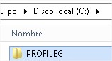Antes de nada, creamos las carpetas compartida que va a contener los perfiles móviles y las carpetas particulares:

* 1. En la ruta C:\ crea una carpeta denominada “PROFILEG”.

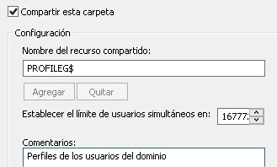

* 1. Comparte la carpeta con el nombre “PROFILEG$” y describe el recurso compartido como “Perfiles de los usuarios del dominio”.

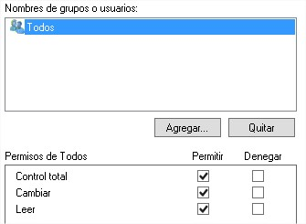

* 1. Da al grupo Todo control total sobre esa carpeta compartida.
  2. 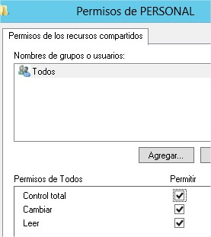Además, crea en C:\ otra carpeta denominada “PERSONAL”. Será la carpeta donde se almacenarán las carpetas particulares de los usuarios. Se comparte y se les da control total a todos.

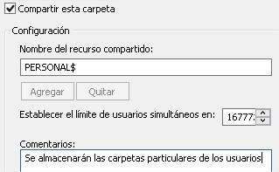

1. 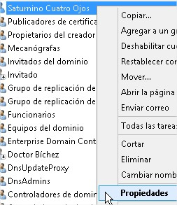Vamos a configurar, un perfil móvil y una carpeta particular para el usuario “Saturnino Bacterio”:
   1. Localiza el objeto usuario dentro del DA (en el contenedor Users) y abre la ficha Perfil de sus Propiedades.
   2. Configura la ruta de acceso al perfil con el formato:

**Se ha añadido la ruta a la carpeta “PROFILEG” compartida como “\\Server11dc1\profileg$” utilizando la variable %username%.**

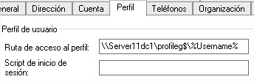

* 1. Configura en Carpeta particular, Conectar Z a la ruta \\servidor

**Se ha añadido la ruta a la carpeta “PERSONAL” compartida como “\\Server11dc1\personalg$” utilizando la variable %username%.**

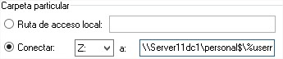

* 1. Inicia sesión con la cuenta de usuario de Saturnino Bacterio, cambia el contenido del escritorio, cierra sesión.
  2. Inicia sesión con la cuenta de usuario de Saturnino Bacterio en otro cliente, comprueba que se mantiene el mismo escritorio configurado en el punto anterior y que accedes a la unidad Z.

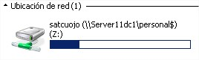

**Ambos clientes comparten escritorio y tienen acceso a la unidad Z:**

1. Vamos a crear un perfil que posteriormente convertiremos en el perfil móvil obligatorio aplicado a las secretarias de La T.I.A.:

**Proceso para seguir:**

1. 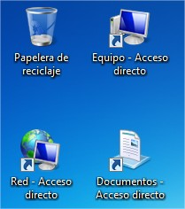Abre sesión con Ofelia e Irma en el equipo de cliente Windows y personaliza el escritorio:
   * + 1. Pon visible en el escritorio el icono Equipo, red y documentos usuario (Cambiar iconos del escritorio).

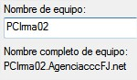

* + - 1. Renombra Equipo como PcOfelia01 y PCIrm02 según corresponda

(Botón derecho sobre su icono)

* + - 1. Cambia el fondo del escritorio a PAISAJES (botón derecho sobre el escritorio, seleccionar Propiedades ve a la ficha Escritorio).

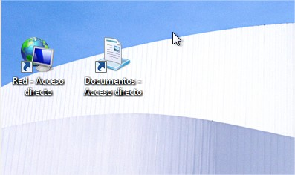 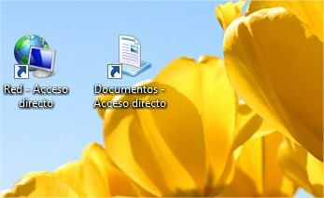

* + - 1. Muestra en la Barra de Tareas el icono de Escritorio y dirección (Botón derecho sobre la barra de tareas, selecciona Barra de herramientas, y marca Escritorio)

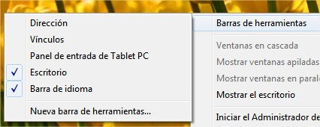

* + - 1. Añade a la barra de Inicio Rápido el icono de un editor de texto y de la calculadora (copia cada icono, pégalos en el escritorio y arrastrarlos a la barra de Inicio rápido).

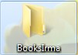

* + - 1. Crea una carpeta llamada BooksOfelia y BooksIrma y según corresponda.

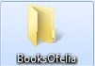

* + - 1. Cierra las sesiones abiertas.

2. Ahora convertiremos el perfil creado anteriormente en el perfil móvil obligatorio aplicado.

* + - 1. En el servidor realiza los pasos adecuados para crear perfil móvil a Ofelia e Irma.

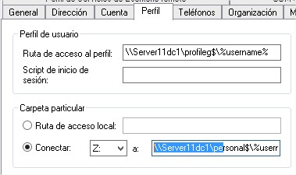

* + - 1. Comprueba que es un perfil móvil iniciando sesión en equipo cliente e ir a propiedades de equipo, cambiar configuración. Pulsa la ficha Opciones avanzadas. Y en la ficha Perfiles de usuario, pulsa Configuración. Salir de las sesiones



* + - 1. En el servidor, una vez en la carpeta donde almacenamos los perfiles, hacemos clic con el botón derecho del ratón sobre la carpeta del perfil de este y hacemos clic sobre la solapa Seguridad. Añadir al usuario Administrador con control total.

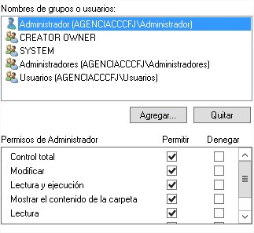

* + - 1. Una vez obtenido el control total el administrador visualizar los ficheros ocultos existentes en la carpeta, para ellos nos dirigimos al menú Herramientas. En su interior, elegimos Opciones de carpeta… El sistema nos muestra la ventana Opciones de carpeta. En su interior, nos dirigimos a la solapa Ver y activamos Mostrar todos los archivos y carpetas ocultos. Más abajo deshabilitamos la opción Ocultar archivos protegidos del sistema operativo (recomendado), pero, al hacerlo, el sistema nos avisa de los peligros que conlleva esta acción.



* + - 1. Comprobamos que ahora aparecen algunos archivos más. Localizamos el archivo NTUSER.DAT y hacemos clic sobre él con el botón derecho del ratón. En el menú de contexto que aparece, elegimos la opción Cambiar nombre por NTUSER.MAN.



* + - 1. Al pulsar la tecla *Intro* para concluir el cambio, aparece un nuevo aviso indicando que el archivo podrá quedar inutilizable. Este tipo de aviso aparece de forma automática cuando cambiamos la extensión a cualquier archivo.

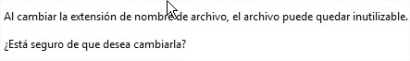

* + - 1. Con esto, habremos terminado la tarea. Si quieres comprobarlo, sólo tienes que iniciar sesión con la cuenta de usuario en el ordenador cliente e intentar cambiar cualquier aspecto del entorno. Parecerá que los cambios tienen efecto, pero cuando acabes la sesión y vuelvas a entrar, habrán desaparecido.

